开学啦
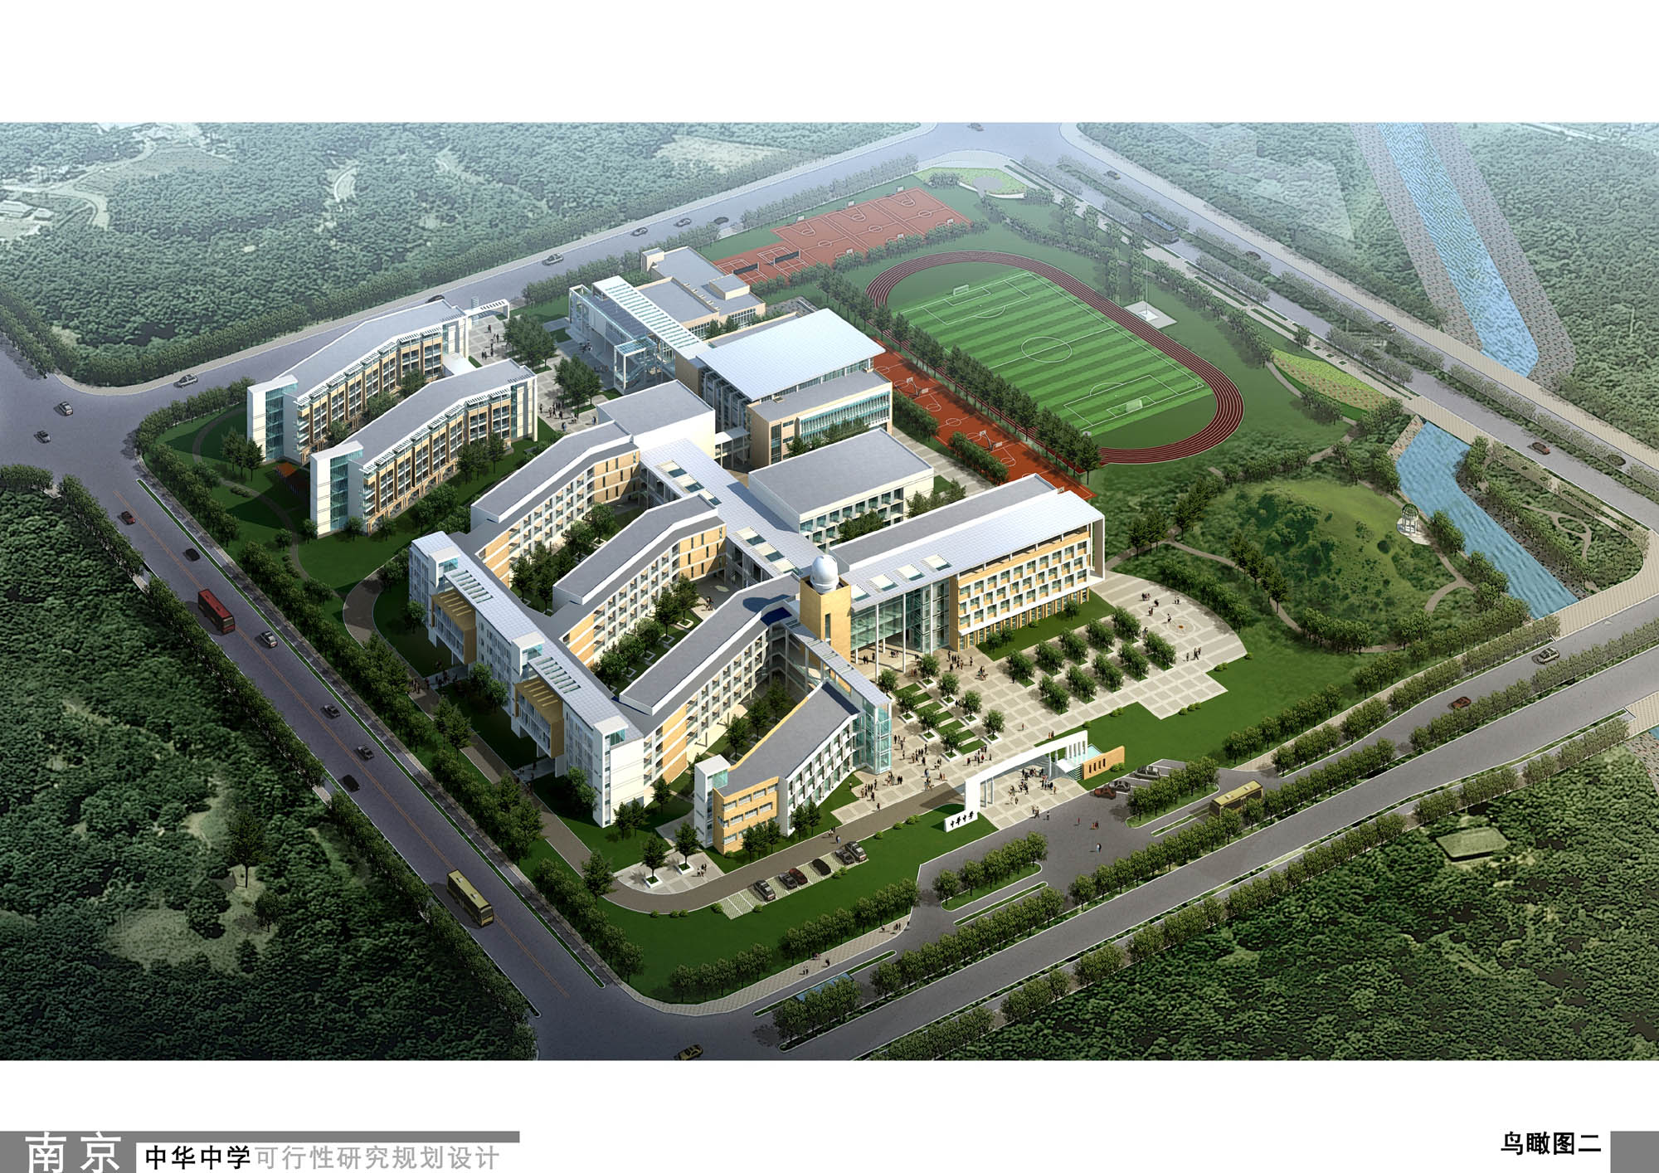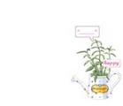
聪明在于学习，天才在于积累。----列宁
天才就是无止境刻苦勤奋的能力。----卡莱尔
学生如果把先生当作一个范本，而不是一个敌手，他就永远不能青出于蓝。----别林斯基
青少年时代，是人的大脑细胞这种“零件”效率最高的时代，一定要好好学习，遇到问题，不论是什么名家讲的，要敢于问个为什么，敢问前人没有问过的问题。 ----别林斯基

新学期伊始，我们带着希望，又踏上了新的征程。正如雄鸡的鸣叫，新一天带着微笑和清新在大地上降临。同学们，也许，你昨天曾拥有辉煌，但那已成为枕为一段甜蜜的回味；也许，你昨于曾遭受挫折，但那已成为腮边几滴苦涩的泪痕。忘记以前的成功与失败，我们只需要把经验和教训铭刻于心。让我们把学习作为每日的挑战，作为生活对我们的磨练，让我们怀着乐观与自信迎接战斗！正向那位哲人所说的：要么你驾驭生命，要么生命驾驭你，你的心态决定了谁是坐骑，谁是骑师。面对失败，让我们铭记一位老者的话：一个人如果失败了，并不证明他永远完了；如果他认输了，并且退却了，那他才永远完了。做人第一，做学问第二。人生离不开拼搏，就像我们不能拒约成长一样。
——高二（6）班
新校区
2010年11月12日，中华中学高中部河西新校区土建工程竣工验收。新校按高标准建设，配有先进的教学多媒体设备、教室黑板无尘化，并配以高效便捷的校园一卡通系统。在校内，师生一卡在手，即完成学习、办公、生活（消费）所涉及到的所有事情。寄宿学生进出校门即可识别身份，同时会有一条短消息发给家长手机。学生卡内还存有学生学习的相关信息，如学籍资料，学科考试成绩，教师评语，以及相应的在校记录等，这些信息既可在校内查询机查询，也可在家中通过VPN方式查询。
中华中学高中部河西新校区位于兴隆大街以北，月安街以南，乐山路以西，苍山路以东地块，占地面积约100亩，共有11栋建筑，建筑面积约65000平方米，三栋教学楼各有20个教室，最多可满足60个教学班级使用，最多可容纳2000人住校。是首个低收费公办“全寄宿”名校

分班已经结束，我们改变了原来的班级，与另外的同学们又组成一个新的集体。我们带着风格迥异的班风，带着各不相同的学习习惯走进一个有着相同目标的班集体。这个集体需要我们，需要我们所有人的努力。我相信我们每个人都会投入十二分的精力来建造我们共同的家园。我们怀揣着梦想，与大家一起飞翔。相信两年之后，我们回到这里，我们将为我们的付出而自豪。
新班级
名言寄语
教师节来临
尊师重教是中国的优良传统，早在公元前11世纪的西周时期，就提出“弟子事师，敬同于父”，古代大教育家孔子更是留下了“有教无类”、“温故而知新”、“学而时习之”等一系列至理名言。传道授业解惑的教师，被中国人誉为人类灵魂的工程师。将教师节定在9月10日是考虑到全国大、中、小学新学年开始，学校要有新的气象。新生入学开始，即尊师重教，可以给“教师教好、学生学好”创造良好的气氛。1985年9月10日，是中国恢复建立第一个教师节，从此以后，老师便有了自己的节日。
在这样一个日子里，手捧一束鲜花，向自己敬爱的老师深鞠一躬，或者上前拥抱一下他们，对他们说一声谢谢，那是对他们工作的最好的回报。用自己的行动，用自己的成绩来回报老师的辛苦，是对他们最大的慰劳。老师不需要我们送的昂贵的礼物，他们需要的是我们对他们的信任，对他们的认可。轻轻拥抱一下老师吧，让他们知道我们需要他们，他们做的很好。

